Діджиталізація була і залишається одним з пріоритетів сервісних центрів МВС

Процес діджиталізацї в нашій країні набирає обертів. Компанії активно впроваджують цифрові інструменти, переводять свою діяльність в онлайн і розширюють можливості завдяки масовому використанню людьми сучасних ґаджетів. От, пригадайте, як ви сьогодні використовували інтернент-технології? Вранці "пікнули" телефоном і пройшли через турнікет у метро, потім у магазині підтвердили платіж годинником, перерахували кошти за комунальні послуги і записались на прийом до лікаря у два кліки комп’ютерної миші, а надвечір перевірили залишок на банківській картці просто зі смартфону? Якщо хоч в одному з варіантів ви себе впізнали, значить вам до вподоби життя без зайвих турбот. Саме удосконалення та спрощення процесів спонукає державні органи впроваджувати діджиталізацію у свою діяльність.
Клієнти сервісних центрів МВС теж мають можливість скористатися онлайн-платформами та особисто відчути їх переваги. Ці сервіси мінімізують витрати часу та зусиль, роблять найпопулярніші послуги, віднесені до компетенції Міністерства внутрішніх справ, однаково доступними для всіх громадян країни, виключає людський фактор та нівелює корупційні ризики.
Звісно, цифрова трансформація, як і будь-що нове, не може дати миттєвого ефекту. Проте, коли перший крок уже зроблено, кожен наступний буде впевненішим і цікавішим - як тим, хто займається оцифровуванням процесів, так і користувачам діджитал-інструментів від Головного сервісного центру МВС.
Тож вже зараз ті, кому потрібна довідка про відсутність судимості, можуть замовити її онлайн. Цей документ знадобиться: під час працевлаштування, для оформлення візи для виїзду за кордон, для участі у тендері, здійснення усиновлення, встановлення опіки, оформлення громадянства тощо. Алгоритм дій дуже простий і зрозумілий:
- потрібно зайти на один із сайтів та ідентифікувати свою особу за допомогою Електронного цифрового підпису (фізичної особи) або Bank ID;
- заповни електронну форму (обов’язково вказати, в якому ТСЦ МВС зручно забрати готову довідку);
- дочекатись повідомлення про готовність документу або самостійно онлайн перевірити статус готовності документа;
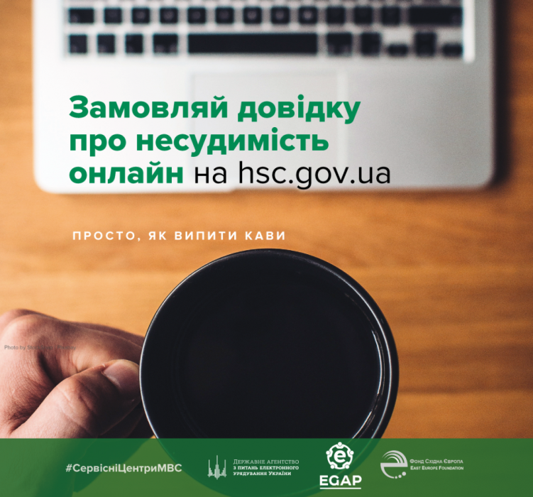
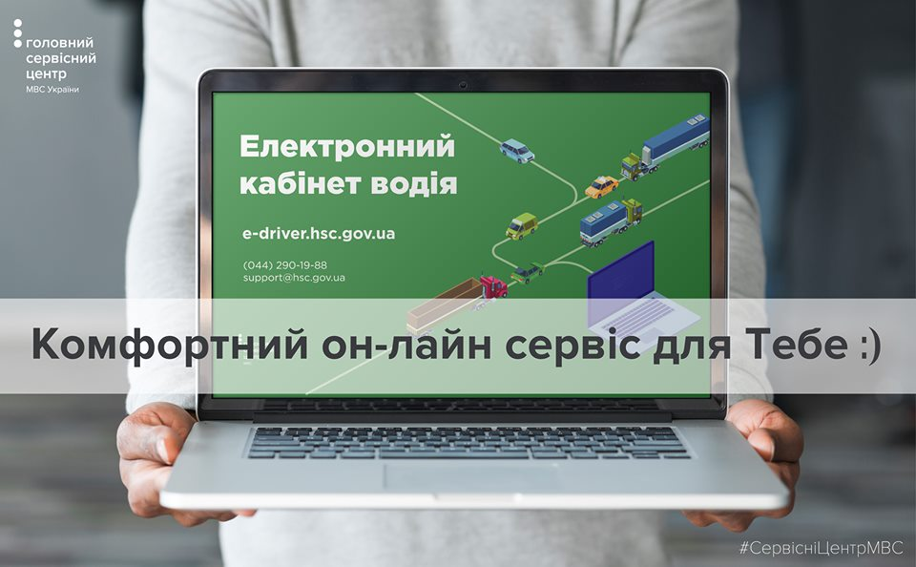
- забрати довідку в обраному сервісному центрі МВС.
В Електронному кабінеті водія, використовуючи КЕП (кваліфікований електронний підпис), BankID або MobileID для створення особистого кабінету та користування ним, можна:
- записатися в електронну чергу до територіальних сервісних центрів МВС;
- замовити індивідуальні номерні знаки (подробиці тут : https://bit.ly/33gY1wY);
- дізнатися всю актуальну інформацію про свої транспортні засоби (технічні характеристики, право власності, історії авто);
- переглянути інформацію про свої посвідчення водія (національне та міжнародне);
- перевірити й сплатити штрафи за адміністративні правопорушення;
- переглянути історію будь-якого автомобіля за VIN-кодом;
- отримати витяг з Єдиного державного реєстру транспортних засобів. Усе це та багато іншого – не виходячи з дому! Як створити особистий кабінет, пояснює експерт з державного електронного врядування Oleksii Zelivianskyi у своїй відео-інструкції https://bit.ly/2YyuNv7.
Також на сайті Головного сервісного центру МВС запрацював сервіс, за допомогою якого можна легко перевірити вартість платного номерного знаку з бажаною комбінацією цифр. Онлайн-платформа проста у використанні: номерні знаки згруповані за 8 категоріями і громадянин має можливість відсортувати їх від найдешевших до найдорожчих і навпаки. Детальніше про послугу «Видача (заміна) номерних знаків за бажанням власників легкових автомобілів та містять визначену комбінацію» за посиланням: https://bit.ly/2SWPkDo .
Жителі Київщини без будь-яких авторизацій, скориставшись іншими онлайн-платформами, розміщеними на нашому сайті, мають змогу :
- дізнатись, як стати водієм;
- підготуватись до теоретичного іспиту зі знання Правил дорожнього руху для отримання посвідчення водія;
- проходити тест на знання ПДР стільки завгодно разів та у зручний час;
- перевірити, чи було видано свідоцтво про реєстрацію транспортного засобу. Цей сервіс корисний не лише громадянам, а й бізнесу. Можливість самостійно перевірити свідоцтво про реєстрацію транспортного засобу може убезпечити ринок від шахрайства під час отримання транспортних послуг, каршерінгу, купівлі автівки, під час наймання працівників на роботу і т.п.
На нашому сайті є ще чимало інтернет-платформ, які спрощують процес отримання необхідної інформації. Приміром,
- плануючи поїздку за кордон на автомобілі, можна скористатись Сервісом перевірки документів;
- перевірити на сайті за допомогою онлайн-камер завантаженість територіальних сервісних центрів в режимі реального часу;
- обрати найзручніший за місцем розташування територіальний сервісний центр, адже ми працюємо за принципом екстериторіальності;
- отримавщи послугу в сервісному центрі МВС, долучитись до проєкту Таємний клієнт з оцінювання якості обслуговування за допомогою онлайн-анкетування;
- а якщо необхідна додаткова консультація - поспілкуватись з нашим Автоботом.
Користуйтесь онлайн-сервісами, що їх вже запроваджено на сайті Головного сервісного центру МВС та стежте за новаціями на сайті РСЦ МВС в Київській області і на нашій офіційній сторінці у Facebook — ми обов’язково про них розповімо!

